系统 | 财务管理系统
目标组织 | 寻求精细化财务管理和高效运营的小型企业/个体经营者。
老大 | 企业负责人/个体经营者。
目标 | 显著提升企业对业务活动（采购、销售、费用）的实时财务控制力，确保关键业务决策的财务数据及时性、准确性和税务合法合规性；支持多种货币交付（可选）
度量指标 | 1. 业务数据（如采购订单、销售发票）到总账的同步滞后时间 。  2. 代码执行效率。

一、愿景

业务用例图
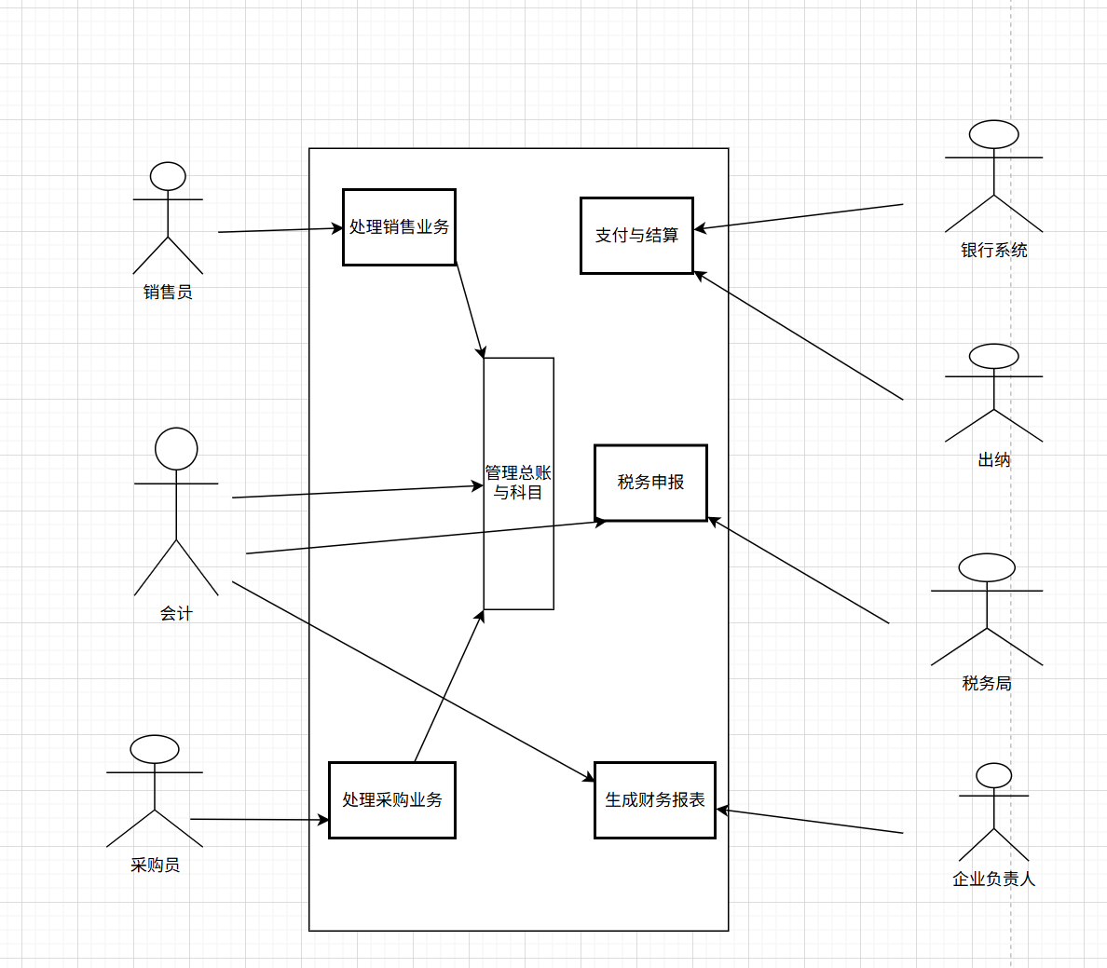

业务序列图

采购到付款业务序列图
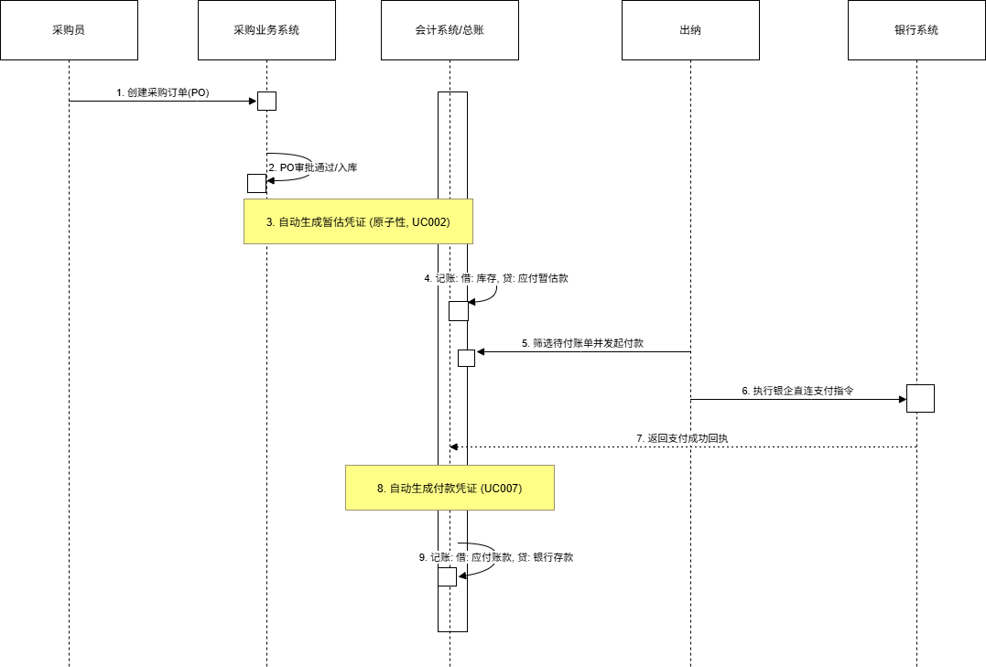

销售到收款业务序列图
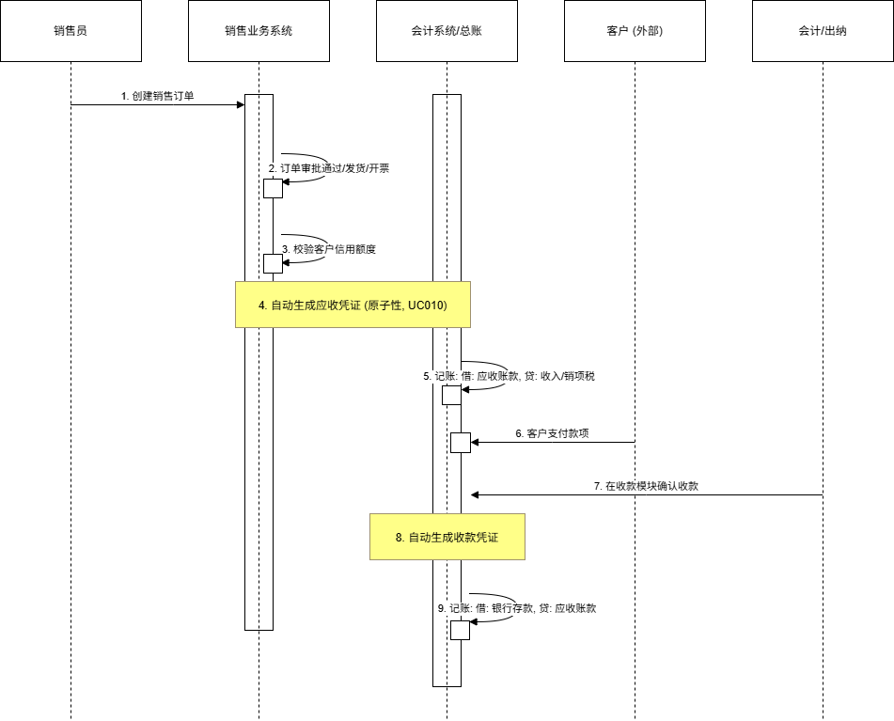

系统用例图
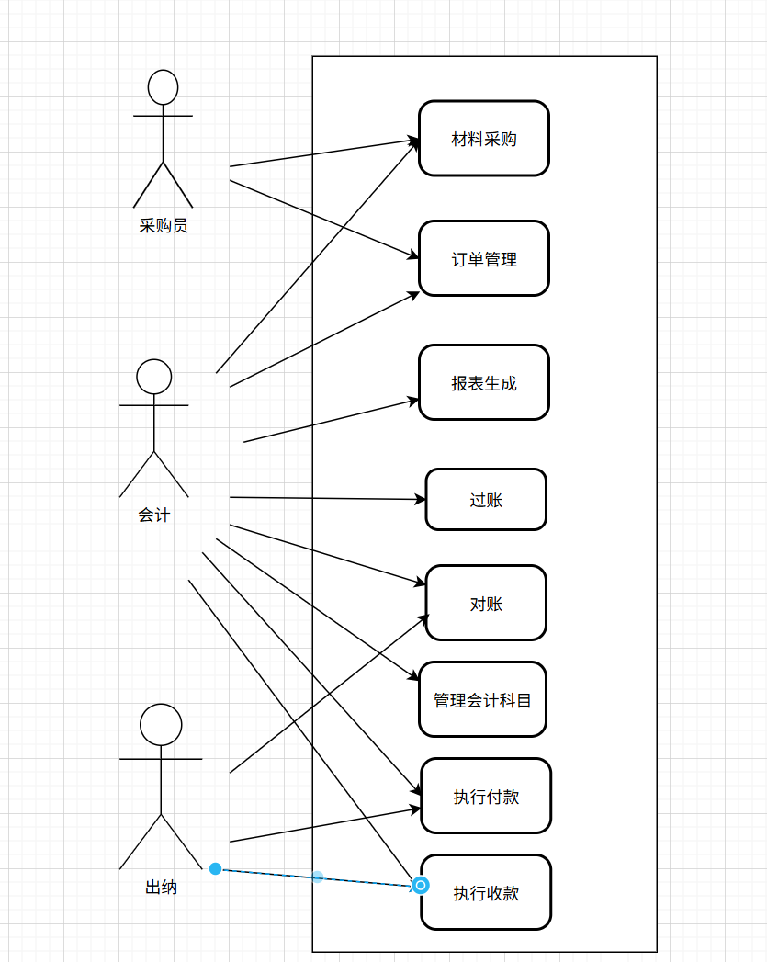

系统用例规约

UC001 供应商信息管理
字段 | 描述
执行者 | 采购员（主）、会计（主）
前置条件 | 执行者已登录系统并拥有相应权限。
后置条件 | 系统保存供应商的完整、准确信息。新的供应商状态为“有效”。
涉众利益 | 采购员： 快速找到合格供应商。 会计： 信息准确，便于付款和核算往来账。
扩展路径 | E1：信息校验失败： 2a. 系统提示：税务信息格式错误或重复。 2b. 业务员修正后重新提交。
字段列表 | VendorID(PK), VendorName, TaxID(Unique), ContactPerson, BankAcctNo, SettlementCurrency, Status
业务规则 | 1. 供应商的 TaxID 必须唯一。 2. 供应商状态必须是“有效”才能在采购订单（UC002）中使用。
设计约束 | 供应商表需与采购订单表和应付账款表通过 VendorID 建立外键关联。

UC002 采购订单管理与自动记账
字段 | 描述
执行者 | 采购员
前置条件 | 采购员已登录。供应商和商品信息已维护。
后置条件 | 采购订单状态更新为“已入库”。系统自动生成应付暂估凭证，状态为“已审核”。
涉众利益 | 采购员： 业务操作直接触发财务记账。 会计： 记账自动化，实时反映库存和应付暂估负债。
扩展路径 | E1：入库数量不符： 2a. 系统根据实际入库数量生成暂估凭证，并创建差异报告。
字段列表 | OrderID(PK), VendorID(FK), OrderDate, TotalAmount, ReceiptDate, AutoTransactionID(FK), Status
业务规则 | 1. 双重记账： 业务活动必须对应一个借贷平衡的财务凭证。 2. 暂估凭证金额以实际入库金额为准。
设计约束 | 原子性约束： 订单入库状态更新与自动记账（凭证创建）必须在同一数据库事务中完成。

UC003 会计科目管理
字段 | 描述
执行者 | 会计
前置条件 | 会计已登录系统并拥有总账设置权限。
后置条件 | 科目信息被保存或更新。科目树结构保持有效和完整。
涉众利益 | 会计： 灵活调整科目以适应公司和税务需求。 系统： 确保数据分层结构清晰，为报表（UC012）提供准确数据源。
扩展路径 | E1：尝试删除已使用科目： 4a. 系统检查 splits 表，发现该科目有发生额。 4b. 系统提示：科目已有发生额，禁止删除，请改为禁用。
字段列表 | AccountID(PK), Code(Unique), Name, Type(Asset, Liability..), ParentID(FK), BalanceDirection, AuxiliaryMgt, IsActive
业务规则 | 1. 科目编码必须唯一，且父级科目必须已存在。 2. 只有没有发生额的最低级科目才允许删除。
设计约束 | accounts 表需支持树形查询，科目 ID 必须是 splits 表的外键。

UC004 货币汇率管理与外币评估
字段 | 描述
执行者 | 会计
前置条件 | 系统已设置本位币。外币业务已过账（UC006）。
后置条件 | 系统生成汇兑损益的转账凭证草稿。所有外币科目的期末余额以本位币计价更新。
涉众利益 | 会计： 自动化处理汇兑损益，减少手工计算风险。 老板： 及时了解企业外币敞口和汇率风险。
扩展路径 | E1：汇率缺失： 2a. 评估日期没有对应的汇率记录。 2b. 系统提示错误，要求会计先维护缺失的汇率。
字段列表 | CurrencyCode(PK), RateDate(PK), RateToBase, IsBaseCurrency, ValuationTransactionID(FK)
业务规则 | 1. 评估只针对期末余额变动的外币资产和负债类科目。 2. 评估产生的凭证需标记为“外币评估”，并等待审核。
设计约束 | 汇率存储表 (exchange_rates) 需存储历史记录，splits 必须记录其原始币种和汇率。

UC005 银行对账
字段 | 描述
执行者 | 会计、出纳
前置条件 | 银行存款科目已过账（UC006）。银行流水已导入系统。
后置条件 | 银行对账完成，系统分录和银行流水被标记为“已对平”。系统生成银行存款余额调节表。
涉众利益 | 执行者： 大部分交易自动匹配，工作量大幅减少。 系统： 确保银行存款科目的期末余额准确无误。
扩展路径 | E1：手工创建未达账项： 4a. 手工创建未达账项，并在下一期对账中自动匹配。
字段列表 | BankStatementID(PK), StatementDate, Amount, ReferenceNo, MatchedSplitID(FK), IsMatched, ReconcilID(FK)
业务规则 | 1. 自动匹配需配置金额浮动阈值以应对手续费等微小差异。 2. 银行对账匹配成功后，不可撤销，除非手动解除匹配。
设计约束 | 自动匹配算法需支持模糊匹配逻辑（如摘要相似度）。

UC006 凭证批量过账
字段 | 描述
执行者 | 会计
前置条件 | 待过账期间内存在状态为“已审核”的凭证（UC011）。
后置条件 | 所有符合条件的凭证状态更新为“已过账”。科目余额（Account.current_balance）准确更新。
涉众利益 | 会计： 高效处理大量凭证，保证总账数据实时准确。 系统： 确保总账（splits）和明细账（accounts）的数据一致性。
扩展路径 | E1：事务失败（原子性回滚）： 3a. 在更新某一科目余额时发生数据库错误。 3b. 数据库事务执行回滚（Rollback）。 3c. 系统记录失败日志并提示会计。
字段列表 | TransactionID(PK), Status(Draft, Audited, Posted), PostingBatchID(FK), PostingDate
业务规则 | 1. 只有“已审核”的凭证才能被过账。 2. 原子性： 批量过账操作必须是原子性的，要么全部成功，要么全部失败。
设计约束 | 核心过账逻辑必须直接与 Postgres 数据库事务机制集成，利用 ACID 特性保障原子性。

UC007 付款执行
字段 | 描述
执行者 | 出纳、银行系统（辅）
前置条件 | 付款申请已审批通过。系统已配置好银企直连接口。
后置条件 | 付款申请状态更新为“已支付”或“支付失败”。系统自动生成付款记账凭证，状态为“已审核”。
涉众利益 | 出纳： 一键完成支付和记账，提高效率。 会计： 确保银行存款科目实时反映支付情况。
扩展路径 | E1：银企直连失败： 3a. 银行返回错误代码（如余额不足）。 3b. 系统将付款申请状态更新为“支付失败”，并记录银行回执。
字段列表 | PaymentRequestID(PK), RequestDate, Amount, VendorID(FK), BankReceiptID, Status, AutoTransactionID(FK)
业务规则 | 1. 付款执行与付款申请必须权限分离。 2. 必须完整记录银行返回的原始回执，以便审计。
设计约束 | 关键付款页面需使用 HTTPS 安全协议。必须支持与主流银行的银企直连接口规范。

UC008 税务申报
字段 | 描述
执行者 | 会计（主）、税务师（辅）、国家税务系统（辅）
前置条件 | 会计已登录。系统已完成当期的期末结账处理。
后置条件 | 申报状态及结果被记录在系统中。应纳税款被准确计算，并自动生成待付款项。
涉众利益 | 会计： 自动计算税款，减少人工错误。 老板： 确保公司合法合规经营，避免税务风险。
扩展路径 | E1：申报失败： 4a. 税务系统返回错误信息（如数据格式错误）。 4b. 系统记录错误日志，并提示会计手动修正数据后重新申报。
字段列表 | TaxFilingID(PK), FilingPeriod, TaxType, PayableAmount, FilingStatus, TaxSystemReceipt, PaymentRequestID(FK)
业务规则 | 1. 申报前必须确保所有相关交易已过账。 2. 申报金额必须与自动生成的待付款项金额一致。
设计约束 | 需维护税务系统接口的证书和加密逻辑，以保证数据传输的安全性。

UC009 客户信息管理
字段 | 描述
执行者 | 销售员（主）、会计（主）
前置条件 | 执行者已登录系统并拥有相应的客户管理权限。
后置条件 | 客户信息被保存或更新。客户状态为“有效”，可用于销售流程。
涉众利益 | 销售员： 快速准确地创建订单。 会计： 准确设置信用额度，控制应收账款风险。
扩展路径 | E1：信用额度复核： 2a. 会计设定/修改信用额度时，系统要求输入审批意见。 2b. 系统记录审批意见和修改日志。
字段列表 | CustomerID(PK), CustomerName, TaxID, CreditLimit, CurrentBalance, SettlementCurrency, Status
业务规则 | 1. 客户的 TaxID 必须唯一。 2. CreditLimit 是销售订单审批时的重要参考依据。
设计约束 | 客户表需与销售订单表和应收账款表建立外键关联。

UC010 销售订单管理与自动记账
字段 | 描述
执行者 | 销售员
前置条件 | 销售员已登录。客户信息和商品信息已维护。
后置条件 | 销售订单状态更新为“已发货/开票”。系统自动生成应收账款凭证，状态为“已审核”。
涉众利益 | 销售员： 业务与财务同步，加快开票流程。 会计： 实时确认收入和应收账款。
扩展路径 | E1：信用额度校验失败： 2a. 订单金额加上客户现有余额超出信用额度。 2b. 系统阻止发货，提示“信用额度不足，需特殊审批”。
字段列表 | SalesOrderID(PK), CustomerID(FK), InvoiceNo, InvoiceDate, TotalAmount, AutoTransactionID(FK), Status
业务规则 | 1. 双重记账： 发货/开票活动必须对应借贷平衡的财务凭证。 2. 发货前必须检查客户信用状态。
设计约束 | 原子性约束： 发货/开票状态更新与自动记账必须在同一数据库事务中完成。

UC011 凭证录入与审核
字段 | 描述
执行者 | 会计、审核人
前置条件 | 会计已登录系统。科目（UC003）已维护。
后置条件 | 凭证状态更新为“已审核”或“已作废”，并可被 UC006 过账。
涉众利益 | 会计： 灵活处理各种非业务凭证。 审核人： 控制财务记录质量，确保合规性。
扩展路径 | E1：借贷不平衡： 3a. 借方总额不等于贷方总额。 3b. 系统阻止保存/提交，并高亮显示差异。
字段列表 | TransactionID(PK), VoucherNo(Unique), Date, TotalAmount, Status, CreatorID, AuditorID(FK)
业务规则 | 1. 凭证必须包含至少两个分录（借、贷）。 2. 只有“已审核”的凭证才能被批量过账（UC006）。
设计约束 | 凭证的分录表 (splits) 必须实时调用借贷平衡校验函数。凭证号需支持自动编号和唯一性约束。

UC012 财务报表生成
字段 | 描述
执行者 | 会计、老板
前置条件 | 目标期间内所有凭证已完成批量过账（UC006）。
后置条件 | 系统生成并显示准确的财务报表，支持导出。
涉众利益 | 会计： 自动生成报表，减少人工汇总工作。 老板： 及时获取决策所需的核心财务数据。
扩展路径 | E1：数据不完整警告： 2a. 系统发现有已审核但未过账的凭证。 2b. 系统提示：报表数据可能不完整，建议先执行批量过账（UC006）。
字段列表 | ReportType, PeriodStart, PeriodEnd, Dimension(辅助核算维度), ReportData(JSON/XML格式)
业务规则 | 1. 报表数据来源必须是状态为“已过账”的凭证。 2. 报表计算需符合最新的会计准则要求。
设计约束 | 报表生成逻辑需优化查询性能，确保在合理时间（如 5 秒内）响应。

分析类图
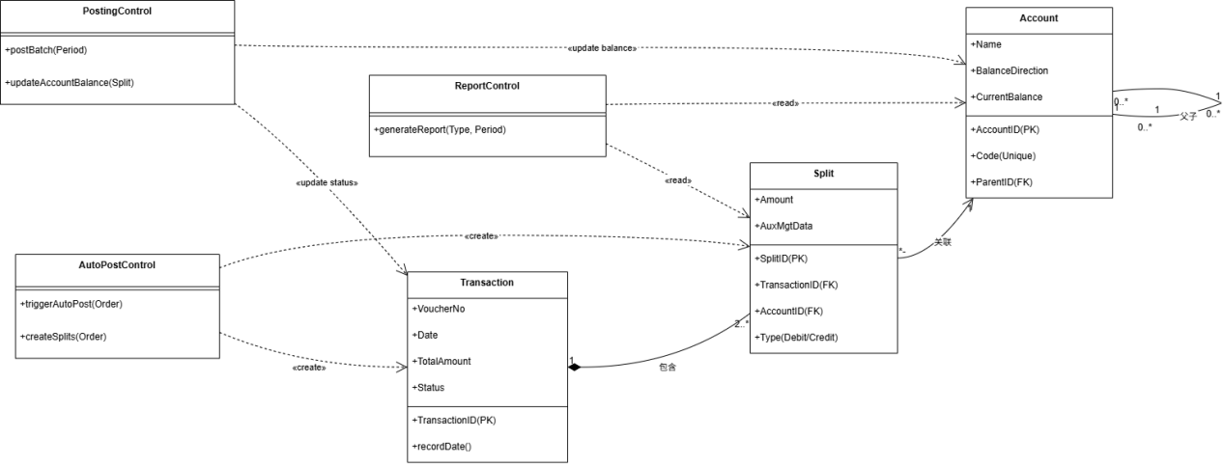

数据库结构图
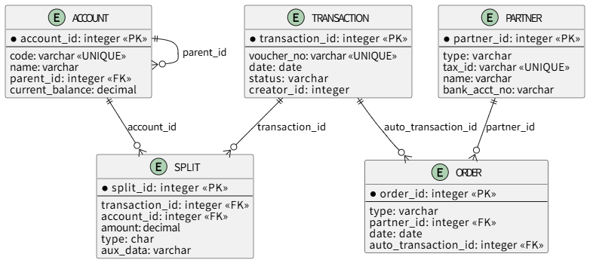

分析序列图

UC001: 供应商信息管理
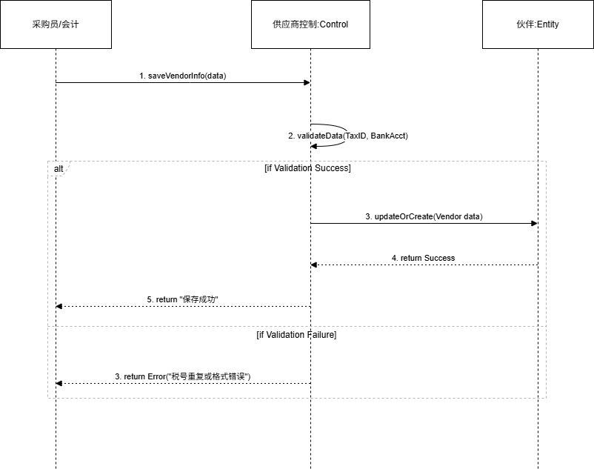

UC002: 采购订单管理与自动记账
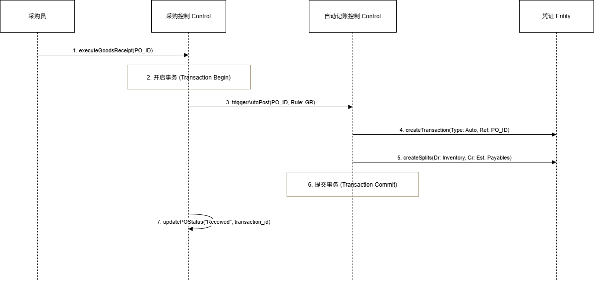

UC003: 会计科目管理
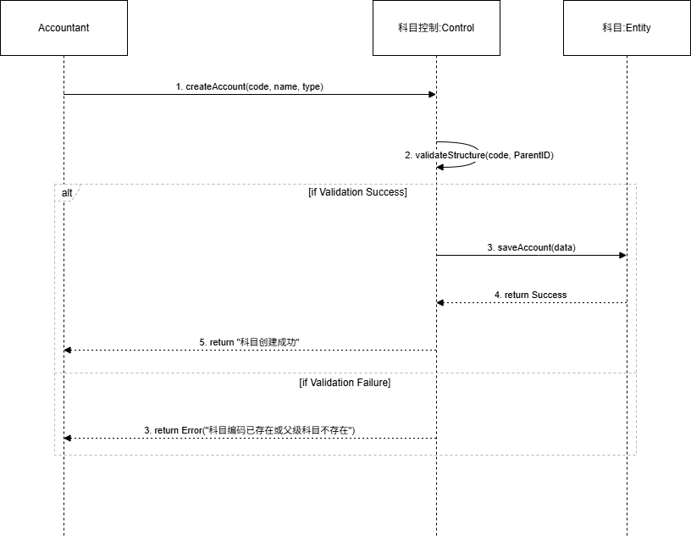

UC004: 货币汇率管理与外币评估
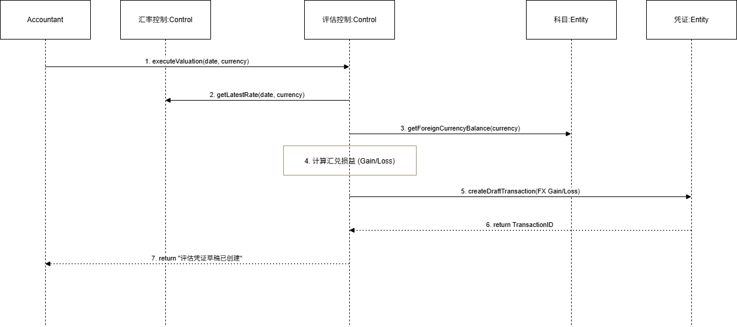

UC005: 银行对账
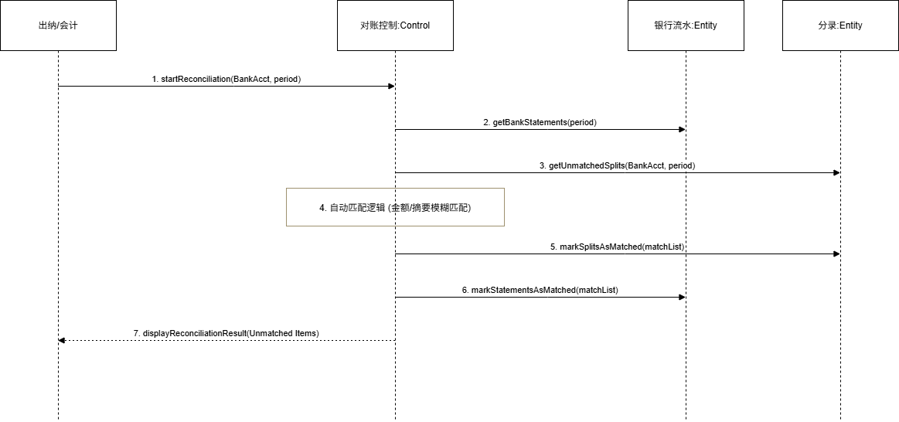

UC006: 凭证批量过账
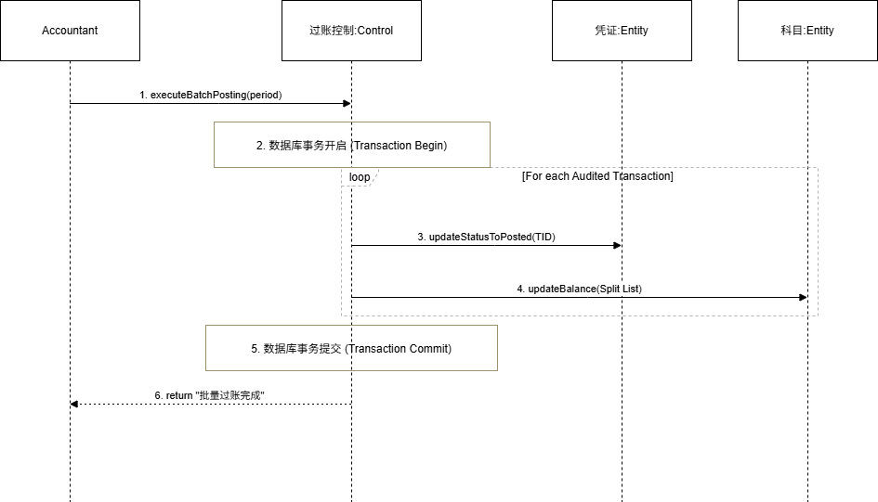

UC007: 付款执行
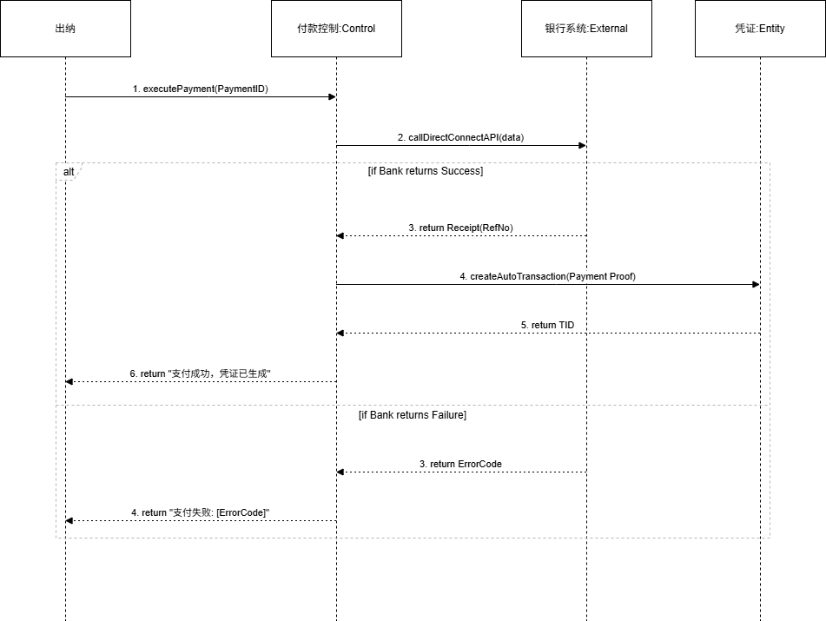

UC008: 税务申报
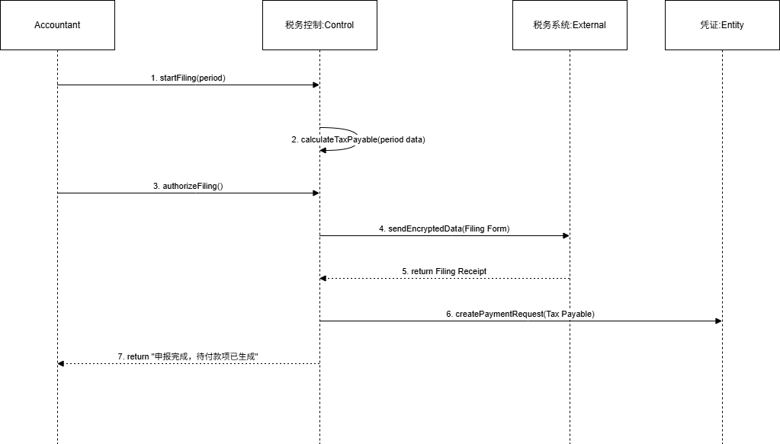

UC009: 客户信息管理
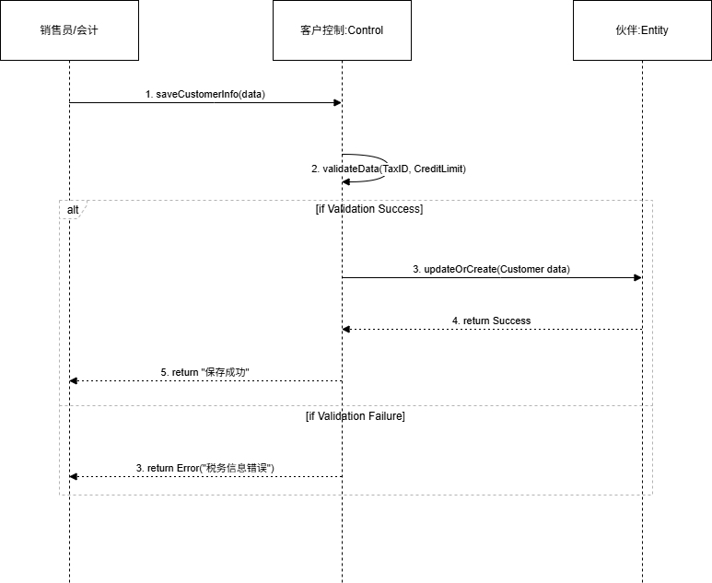

UC010: 销售订单管理与自动记账
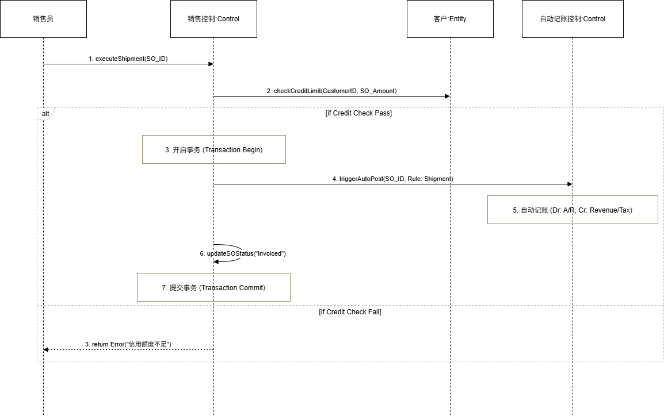

UC011: 凭证录入与审核
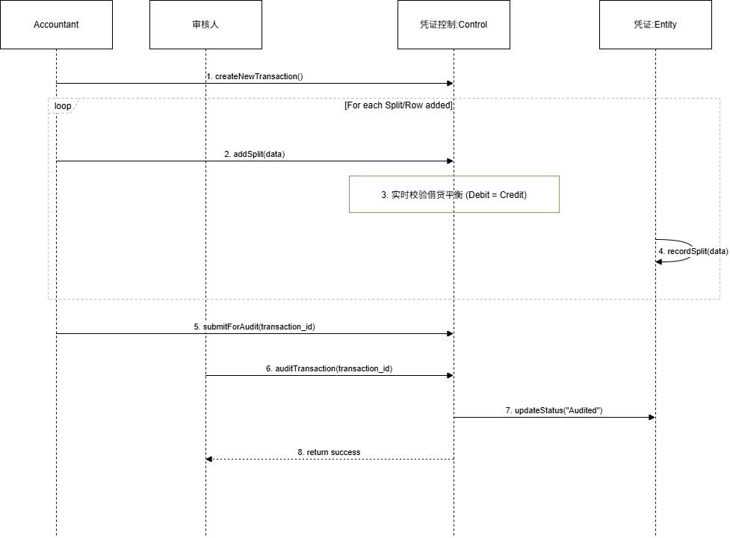

UC012: 财务报表生成
